Приложение к приказу
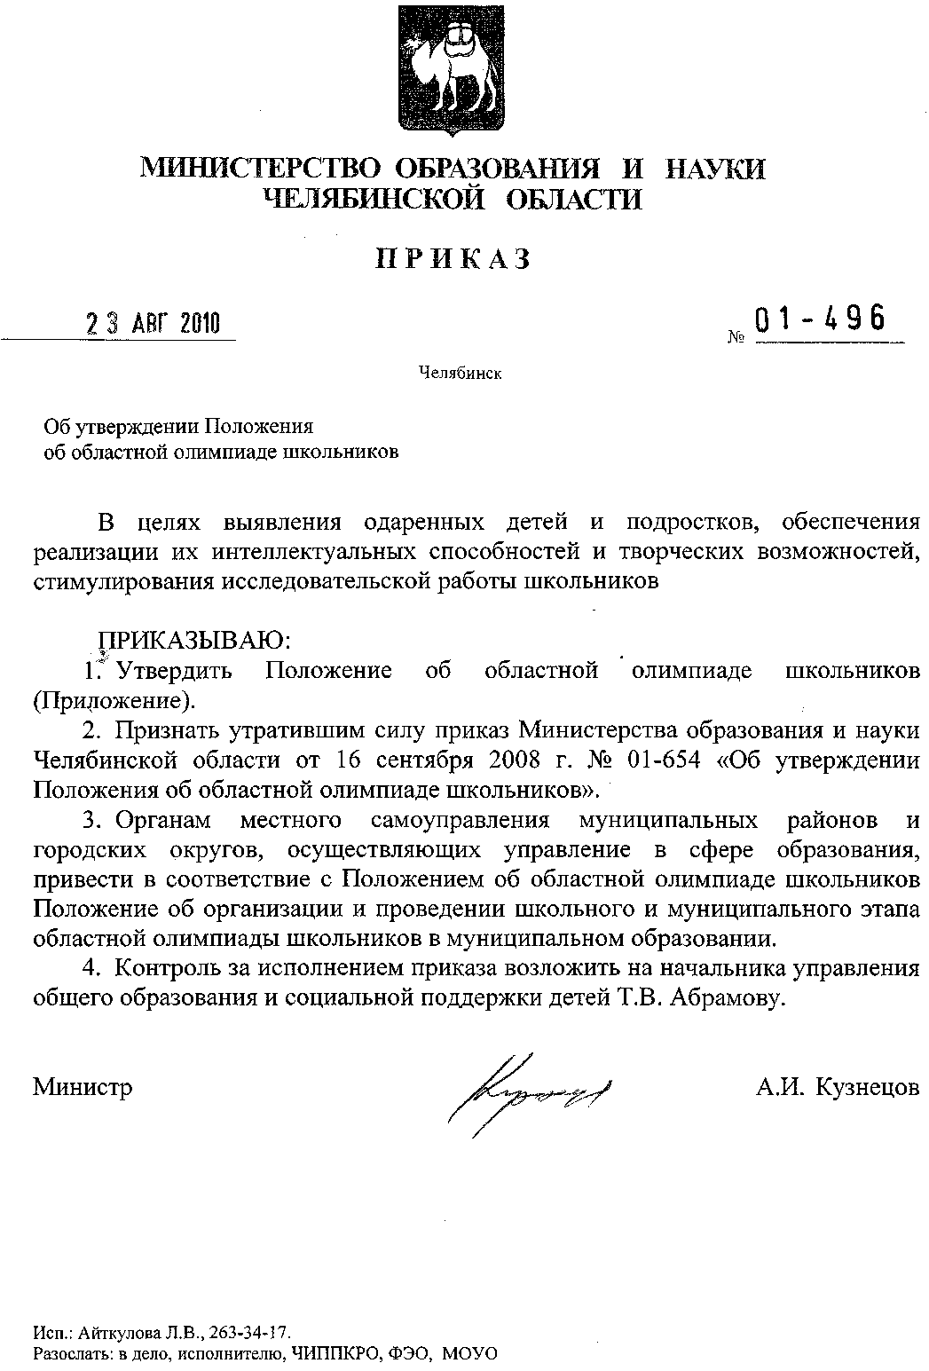
Министерства образования
и науки Челябинской области
от 23.08.2010 г. № 01-496

Положение об областной олимпиаде школьников

1. Общие положения

1. Настоящее Положение об областной олимпиаде школьников (далее – Положение) определяет порядок организации и проведения областной олимпиады школьников (далее – Олимпиада), её организационное, методическое и финансовое обеспечение, порядок участия в Олимпиаде и определения победителей и призёров.
2. Основными целями и задачами Олимпиады являются выявление и развитие у обучающихся творческих способностей и интереса к научно-исследовательской деятельности, создание необходимых условий для поддержки одарённых детей, пропаганда научных знаний, привлечение ученых и практиков соответствующих областей к работе с одаренными детьми.
3. В Олимпиаде принимают участие на добровольной основе обучающиеся государственных, муниципальных и негосударственных образовательных учреждений, реализующих общеобразовательные программы основного общего и среднего (полного) общего образования.
4. Олимпиада проводится в три этапа: школьный, муниципальный, областной.
5. Организаторами этапов Олимпиады являются:
школьный этап – образовательные учреждения (далее – организатор школьного этапа Олимпиады);
муниципальный этап – органы местного самоуправления муниципальных районов и городских округов, осуществляющие управление в сфере образования (далее – организатор муниципального этапа Олимпиады);
областной этап – Министерство образования и науки Челябинской области.
6. Организаторы этапов Олимпиады обеспечивают их проведение по предметам, перечень которых утверждается приказом Министерства образования и науки Челябинской области, с учетом начала изучения каждого из указанных предметов.
7. Этапы Олимпиады проводятся по заданиям, составленным на основе примерных общеобразовательных программ основного общего и среднего (полного) общего образования (далее – олимпиадные задания).
8. Квоты на участие в каждом этапе Олимпиады определяются организатором соответствующего этапа Олимпиады. Квоты на участие в школьном этапе Олимпиады не устанавливаются.
9. Победители и призёры всех этапов Олимпиады определяются на основании результатов участников соответствующего этапа Олимпиады, которые заносятся в итоговую таблицу результатов участников соответствующих этапов Олимпиады, представляющую собой ранжированный список участников, расположенных по мере убывания набранных ими баллов (далее – итоговая таблица). Участники с равным количеством баллов располагаются в алфавитном порядке.
10. Образцы дипломов победителей и призеров областного, муниципального и школьного этапов Олимпиады утверждаются организаторами соответствующего этапа Олимпиады.
11. Общее руководство проведением Олимпиады и её организационное обеспечение осуществляет Областной оргкомитет Олимпиады.
На каждом этапе Олимпиады создается оргкомитет, одной из задач которого является реализация права обучающихся образовательных организаций на участие в олимпиадном движении.
12. Состав Областного оргкомитета Олимпиады формируется из представителей Министерства образования и науки Челябинской области, органов местного самоуправления, осуществляющих управление в сфере образования, Государственного образовательного учреждения дополнительного профессионального образования «Челябинский институт переподготовки и повышения квалификации работников образования», иных образовательных, научных организаций и утверждается приказом Министерства образования и науки Челябинской области.
13. Областной оргкомитет Олимпиады:
является координатором по организации и проведению Олимпиады;
вносит предложения в Министерство образования и науки Челябинской области по датам проведения муниципального и областного этапов Олимпиады по каждому общеобразовательному предмету; по составу областных предметно-методических комиссий Олимпиады и жюри областного этапа; по количеству участников областного этапа Олимпиады по каждому общеобразовательному предмету из числа победителей и призеров муниципального этапа Олимпиады;
определяет квоту победителей и призёров муниципального и областного этапов Олимпиады;
анализирует, обобщает итоги Олимпиады и представляет отчет о проведении Олимпиады в Министерство образования и науки Челябинской области;
утверждает требования к проведению школьного, муниципального и областного этапов Олимпиады по соответствующему общеобразовательному предмету;
организует процедуру апелляции по результатам участия в областном этапе Олимпиады, рассматривает их совместно с областными предметно-методическими комиссиями и жюри областного этапа Олимпиады;
готовит материалы для освещения Олимпиады в средствах массовой информации.
14. Методическое обеспечение проведения Олимпиады осуществляют областные предметно-методические комиссии Олимпиады.
15. Состав областных предметно-методических комиссий Олимпиады формируется из числа научных и педагогических работников и утверждается Министерством образования и науки Челябинской области.
16. Областные предметно-методические комиссии Олимпиады:
разрабатывают требования к проведению муниципального и областного этапов Олимпиады по соответствующему общеобразовательному предмету, устанавливающие форму проведения, и требования к техническому обеспечению Олимпиады, принципы формирования комплекта олимпиадных заданий и подведения итогов Олимпиады, а также процедуры регистрации участников, проверки и оценивания выполненных олимпиадных заданий, разбора олимпиадных заданий с участниками и рассмотрения апелляций участников;
подготавливают методические рекомендации по разработке требований к проведению школьного этапа Олимпиады и составлению олимпиадных заданий школьного этапа Олимпиады;
разрабатывают тексты олимпиадных заданий, критерии и методики оценки выполненных олимпиадных заданий муниципального и областного этапов Олимпиады;
рассматривают апелляции совместно с областным оргкомитетом и жюри областного этапа Олимпиады.
17. Проверку выполненных олимпиадных заданий школьного, муниципального, областного этапов Олимпиады осуществляют жюри соответствующих этапов Олимпиады.
18. Состав жюри формируется из числа научных и педагогических работников и утверждается организатором этапа.
19. Жюри всех этапов Олимпиады:
оценивает выполненные олимпиадные задания;
проводит анализ выполненных олимпиадных заданий;
определяет победителей и призеров соответствующего этапа Олимпиады;
рассматривает совместно с оргкомитетом соответствующего этапа Олимпиады апелляции участников;
представляет в оргкомитеты соответствующих этапов Олимпиады аналитические отчеты о результатах проведения Олимпиады.

II. Порядок проведения школьного этапа Олимпиады

20. Школьный этап Олимпиады проводится организатором данного этапа в октябре. Конкретные даты проведения школьного этапа Олимпиады по каждому общеобразовательному предмету устанавливаются организатором муниципального этапа Олимпиады.
21. Для проведения школьного этапа Олимпиады организатором данного этапа Олимпиады создаются оргкомитет и жюри школьного этапа Олимпиады.
Оргкомитет школьного этапа Олимпиады утверждает требования к проведению указанного этапа Олимпиады, разработанные предметно-методическими комиссиями муниципального этапа Олимпиады с учетом методических рекомендаций областных предметно-методических комиссий Олимпиады.
22. Школьный этап Олимпиады проводится в соответствии с требованиями к проведению указанного этапа Олимпиады и по олимпиадным заданиям, разработанным предметно-методическими комиссиями муниципального этапа Олимпиады, с учетом методических рекомендаций областных предметно-методических комиссий Олимпиады.
Муниципальные предметно-методические комиссии создаются органами местного самоуправления, осуществляющими управление в сфере образования.
23. В школьном этапе Олимпиады по каждому общеобразовательному предмету принимают участие обучающиеся 5-11 классов образовательных организаций с учетом начала изучения каждого из указанных предметов.
24. Участники школьного этапа Олимпиады, набравшие наибольшее количество баллов, признаются победителями школьного этапа Олимпиады при условии, что количество набранных ими баллов превышает половину максимально возможных баллов.
В случае, когда победители не определены, в школьном этапе Олимпиады определяются только призеры.
25. Количество победителей и призеров школьного этапа Олимпиады определяется, исходя из квоты, установленной организатором муниципального этапа Олимпиады.
26. Призерами школьного этапа Олимпиады в пределах установленной квоты победителей и призеров признаются все участники школьного этапа Олимпиады, следующие в итоговой таблице за победителями.
В случае, когда у участника школьного этапа Олимпиады, определяемого в пределах установленной квоты в качестве призера, оказывается количество баллов такое же, как и у следующих за ним в итоговой таблице, решение по данному участнику и всем участникам, имеющим равное с ним количество баллов, определяется жюри школьного этапа Олимпиады.
27. Список победителей и призеров школьного этапа Олимпиады утверждается организатором школьного этапа Олимпиады.
28. Победители и призеры школьного этапа Олимпиады награждаются дипломами.

III. Порядок проведения муниципального этапа Олимпиады

29. Муниципальный этап Олимпиады проводится организатором данного этапа Олимпиады в ноябре. Конкретные даты проведения муниципального этапа по каждому общеобразовательному предмету Олимпиады устанавливаются Министерством образования и науки Челябинской области.
30. Для проведения муниципального этапа Олимпиады организатором данного этапа Олимпиады создаются оргкомитет, предметно-методические комиссии и жюри муниципального этапа Олимпиады.
Оргкомитет муниципального этапа Олимпиады утверждает требования к проведению указанного этапа Олимпиады, разработанные предметно-методическими комиссиями областного этапа Олимпиады.
31. Муниципальный этап Олимпиады проводится в соответствии с требованиями к проведению указанного этапа Олимпиады и по олимпиадным заданиям, разработанным областными предметно-методическими комиссиями областного этапа Олимпиады.
32. В муниципальном этапе Олимпиады по каждому общеобразовательному предмету принимают участие в соответствии с квотой участия и в соответствии с учетом начала изучения каждого из указанных предметов обучающиеся 5-11 классов образовательных учреждений
победители и призеры школьного этапа Олимпиады текущего учебного года;
победители и призеры муниципального и областного этапов Олимпиады предыдущего учебного года, если они продолжают обучение в образовательных организациях.
победители и призеры школьного этапа Всероссийской олимпиады школьников текущего учебного года по соответствующему предмету.
33. Участник муниципального этапа Олимпиады, набравший наибольшее количество баллов, признается победителем муниципального этапа Олимпиады при условии, что количество набранных им баллов превышает половину максимально возможных.
Все участники муниципального этапа Олимпиады, которые набрали одинаковое наибольшее количество баллов, составляющее более половины от максимально возможных, признаются победителями.
В случае, когда победители не определены, на муниципальном этапе Олимпиады определяются только призеры.
34. Количество победителей и призеров муниципального этапа Олимпиады определяется, исходя из квоты победителей и призеров, установленной Министерством образования и науки Челябинской области, и составляет не более 25 процентов от общего числа участников муниципального этапа Олимпиады по соответствующему предмету в соответствии с принципами подведения итогов Олимпиады.
35. Призерами муниципального этапа Олимпиады в пределах установленной квоты победителей и призеров признаются все участники муниципального этапа Олимпиады, следующие в итоговой таблице за победителями.
В случае, когда у участника муниципального этапа Олимпиады, определяемого в пределах установленной квоты в качестве призера, оказывается количество баллов такое же, как и у следующих за ним в итоговой таблице, решение по данному участнику и всем участникам, имеющим с ним равное количество баллов, определяется жюри муниципального этапа олимпиады.
36. Список победителей и призеров муниципального этапа Олимпиады с результатами участия утверждается организатором муниципального этапа и направляется в областной оргкомитет Олимпиады.
37. Победители и призеры муниципального этапа Олимпиады награждаются дипломами.

IV. Порядок проведения областного этапа Олимпиады

38. Областной этап Олимпиады проводится организатором данного этапа Олимпиады в феврале. Конкретные даты проведения областного этапа Олимпиады по каждому общеобразовательному предмету устанавливаются приказом Министерства образования и науки Челябинской области.
39. Для проведения областного этапа Олимпиады организатором данного этапа Олимпиады создаются оргкомитет, предметно-методические комиссии и жюри областного этапа Олимпиады.
40. Областной этап Олимпиады проводится в соответствии с требованиями к проведению данного этапа Олимпиады и по олимпиадным заданиям, разработанным областными предметно-методическими комиссиями Олимпиады.
41. В областном этапе Олимпиады по каждому общеобразовательному предмету принимают участие в соответствии с квотой участия и в соответствии с учетом начала изучения каждого из указанных предметов обучающиеся 5-11 классов образовательных учреждений:
победители и призеры муниципального этапа Олимпиады текущего учебного года;
победители и призеры областного этапа Олимпиады предыдущего учебного года, если они продолжают обучение в образовательных организациях;
победители и призеры муниципального этапа Всероссийской олимпиады школьников текущего учебного года по соответствующему предмету.
42. Победителем областного этапа Олимпиады признается участник областного этапа Олимпиады, набравший наибольшее количество баллов, составляющее более половины от максимально возможных.
Все участники областного этапа Олимпиады, которые набрали одинаковое наибольшее количество баллов, составляющее более половины от максимально возможных, признаются победителями.
В случае, когда ни один из участников областного этапа Олимпиады не набрал более половины от максимально возможных баллов, определяются только призеры.
43. Призерами областного этапа Олимпиады в пределах установленной квоты победителей и призеров признаются все участники областного этапа Олимпиады, следующие в итоговой таблице за победителями.
В случае, когда у участника областного этапа Олимпиады, определяемого в пределах установленной квоты победителей и призеров в качестве призера, оказывается количество баллов такое же, как и у следующих за ним в итоговой таблице, решение по данному участнику и всем участникам, имеющим с ним равное количество баллов, определяется следующим образом:
все участники признаются призерами, если набранные ими баллы - больше половины максимально возможных;
все участники не признаются призерами, если набранные ими баллы не превышают половины максимально возможных.
44. Квота победителей и призеров областного этапа Олимпиады по каждому общеобразовательному предмету определяется организатором областного этапа Олимпиады по согласованию с оргкомитетом областного этапа Олимпиады и составляет не более 25 процентов от общего числа участников областного этапа Олимпиады по соответствующему предмету и в соответствии с принципами подведения итогов.
45. Список победителей и призеров областного этапа Олимпиады утверждается Министерством образования и науки Челябинской области.
46. Победители и призеры областного этапа Олимпиады награждаются дипломами.
47. В целях подготовки сборных команд Челябинской области для участия в межрегиональных олимпиадах по башкирскому языку и литературе, татарскому языку и литературе Министерство образования и науки Челябинской области проводит учебно-тренировочные сборы кандидатов в сборные команды области из числа победителей и призеров областного этапа Олимпиады текущего года.
48. Даты проведения учебно-тренировочных сборов, состав кандидатов в сборные команды Челябинской области для участия в межрегиональных олимпиадах утверждаются приказом Министерства образования и науки Челябинской области по представлению жюри областного этапа Олимпиады.
49. Состав сборных команд Челябинской области на участие в межрегиональных олимпиадах формируется из числа победителей и призеров областного этапа Олимпиады и утверждается приказом Министерства образования и науки Челябинской области.

V. Финансовое обеспечение Олимпиады

50. Финансовое обеспечение школьного, муниципального этапов Олимпиады осуществляется за счет средств общеобразовательных учреждений и органов местного самоуправления муниципальных районов и городских округов, осуществляющих управление в сфере образования.
51. Министерство образования и науки Челябинской области финансирует:
расходы на разработку заданий муниципального и областного этапов Олимпиады;
работу областного оргкомитета, областных предметно-методических комиссий и жюри областного этапа Олимпиады;
канцелярские расходы для проведения областного этапа Олимпиады;
проведение учебно-тренировочных сборов победителей и призеров областного этапа Олимпиады для подготовки к межрегиональным олимпиадам;
награждение победителей и призеров областного этапа Олимпиады;
командирование команд Челябинской области для участия в межрегиональных олимпиадах.
52. Органы местного самоуправления муниципальных районов и городских округов, осуществляющих управление в сфере образования, финансируют участие школьников в областном этапе олимпиады, в том числе оргвзнос, устанавливаемый Министерством образования и науки Челябинской области; принимают долевое участие в финансировании расходов на подготовку и участие школьников в межрегиональных олимпиадах.
53. На всех этапах олимпиады возможно использование спонсорских средств, а также других финансовых источников, привлекаемых в установленном действующим законодательством порядке.

